План мероприятий учреждений культуры города Искитима на апрель 2026 года

№ п/п | Наименование мероприятия | Дата/время проведения | Адрес места  проведения  /контакты | Краткое описание мероприятия  (1 предложение) | Ссылка на событие (ваш источник)  если есть | 1 красочная фотография или афиша
1 | Акция «Каникулы в музее!» | 01-04.04.2026  В течение дня | МБУК «ИГИХМ»  г. Искитим, ул. Коротеева, 28 8(38343)2-46-58 | Тематические экскурсии, беседы, показ концертов ВКЗ.  Вход свободный. | https://vk.com/iskmuseum  появится позднее | 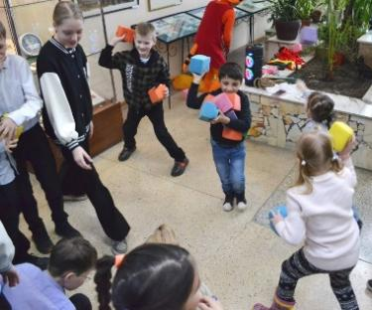
2 | «Зовут космические дали» | 06-10.04.2026  14:00 | МБУ ДК «Октябрь»  г. Искитим,  ул. Почтовая, 2  8-38343-26-390 | Городская интеллектуальная игра для школьников, посвященная 65-летию первого полета в космос.  Вход свободный. | https://vk.com/dkoktjabr  появится позднее | 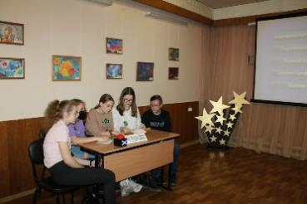
3 | «С днем рождения, Бобёр!» | 07.04.2026  По договоренности | Дискозал  МБУ ДК «Октябрь»  г. Искитим,  ул. Почтовая, 2  8-38343-26-390 | Интерактивно-познавательная программа для младших школьников, посвященная Международному дню бобра.  Вход свободный. | https://vk.com/dkoktjabr  появится позднее | 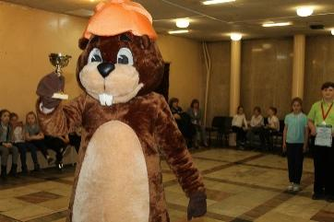
4 | «Назад в СССР» | 07.04.2026  18:00 | Большой зал  МБУ ДК «Молодость»  г. Искитим  ул. Литейная 5  8(383-43)3-59-15  8(383-43)3-58-87 | Легендарные ВИА, лучшее из эстрады. Вокальный ансамбль Павла Шаромова. Художественный руководитель – заслуженный артист России Павел Шаромов.  По билетам | https://vk.com/dkmolodost  появится позднее | 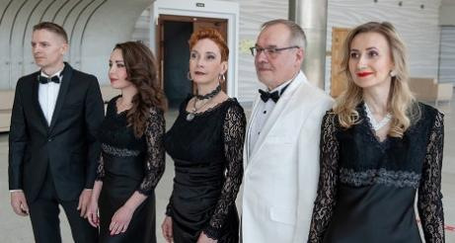
5 | «Бакалдын – национальный праздник эвенков» | 14.04.2026  По договоренности | Новосибирский строительно-монтажный колледж. Искитимский филиал.  г. Искитим ул. Комсомольская 6А  8-38343-26-390 | Обрядово-познавательный проект «Вечерки.ru».  Пушкинская карта  Цена 50 рублей | https://vk.com/dkoktjabr  появится позднее | 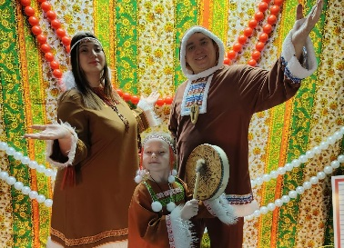
6 | «Единство народов — сила России!» | 16.04.2026  16:00 | Центральная библиотека  г. Искитим,  ул. Пушкина, д.40  тел. (8-383-43)  7–91–04  Детская модельная библиотека  г. Искитим,  м/н Подгорный.  д. 12  тел. (8-383-43)  2–85–67 | Всероссийская акция «Библионочь-2026»  (игротека «Единство народов», поэтическая гостиная «Единый народ, единая страна»: мастер-классы, тематические книжные выставки)  Вход свободный. | https://vk.com/iskbiblioteka | 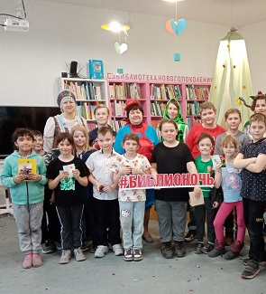
7 | «Дорогой длинною…» | 16.04.2026  18:30 | Большой зал  МБУ ДК «Молодость»  г. Искитим  ул. Литейная 5  8(383-43)3-59-15  8(383-43)3-58-87 | Концерт звезд цыганской эстрады. Прима Московского цыганского театра «Ромэн», заслуженная артистка России Ольга Янковская. 12+  По билетам | https://vk.com/dkmolodost  появится позднее | 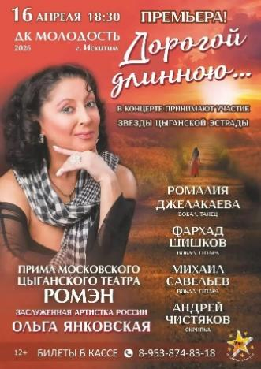
8 | «Многоликая Россия»» | 19.04.2026  13:00 | МБУ ДК «Октябрь»  г. Искитим,  ул. Почтовая, 2  8-38343-26-390 | Этнический фестиваль культуры народов России, посвященный Году единства народов России.  Вход свободный. | https://vk.com/dkoktjabr  появится позднее | 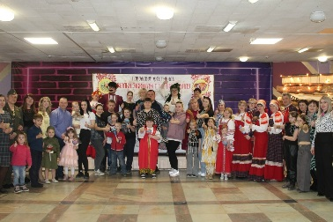
9 | «Отзвук былого в сердце моем» | 21.04.2026  18:30 | Большой зал  МБУ ДК «Молодость»  г. Искитим  ул. Литейная 5  8(383-43)3-59-15  8(383-43)3-58-87 | Концерт Государственного академического Сибирского русского хора ГАУК НСО «Сибирь-концерт»  По билетам | https://vk.com/dkmolodost  появится позднее | 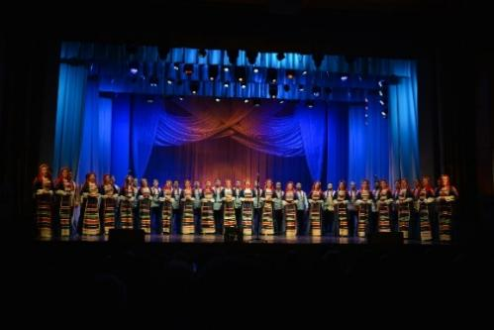
10 | «Музыкальная интуиция» | 24.04.26.  17.00 | Дискозал  МБУ ДК «Октябрь»  г. Искитим,  ул. Почтовая, 2  8-38343-26-390 | Квартирник для молодежи  Вход свободный. | https://vk.com/dkoktjabr  появится позднее | 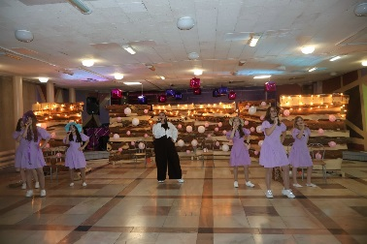
11 | «Поросенок Чок» | 26.04.2026  11:00 | Творческое пространство Театра кукол «Кукушата»  МБУ ДК «Молодость»  г. Искитим  ул. Литейная 5  8(383-43)3-59-15  8(383-43)3-58-87 | Спектакль Театра кукол «Кукушата»  Билет 300 руб. | https://vk.com/dkmolodost  появится позднее | 